# 样品文案查看

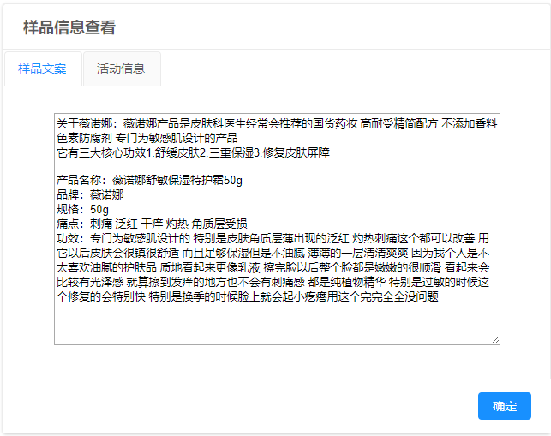

## 接口开发逻辑

1·：查询登录用户权限有无样品文案查询权限

2：通过样品ID查询SAMPLE_PRODUCT表将数据返回